Чердаки и подвалы жилых домов проверили в Кленовском
04.02.2019

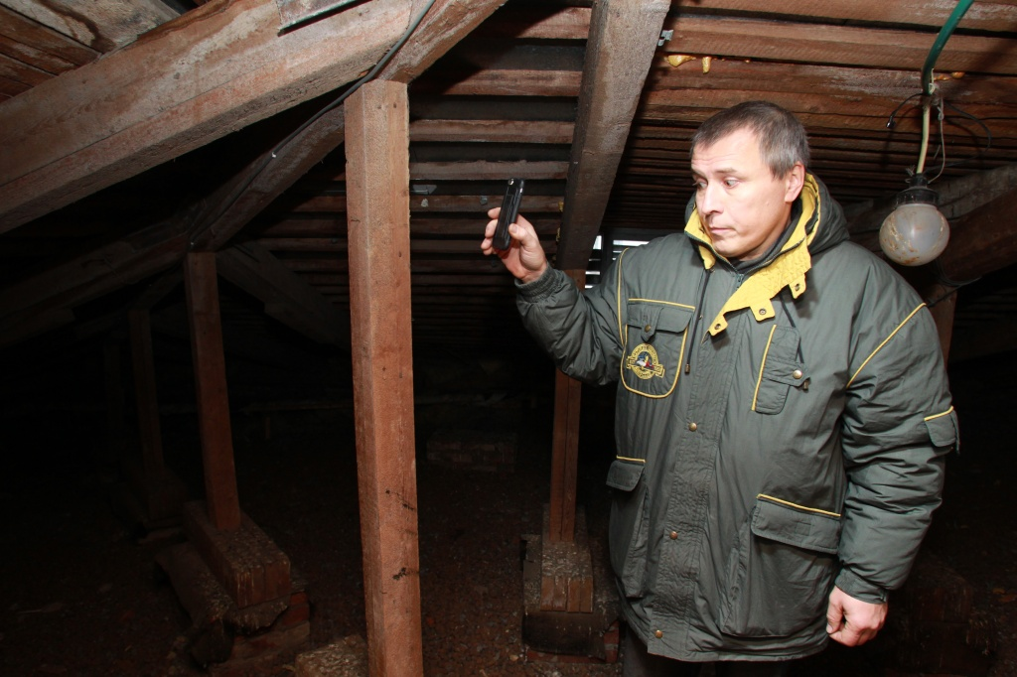

Чердаки и подвалы жилых домов проверили в Кленовском. Фото: архив
Профилактическую проверку защитных пломб на дверях чердачных и подвальных помещений многоквартирных жилых домов провели 1 февраля в селе Кленово.
— В рейде приняла участие группа, состоящая из представителя управляющей компании и ответственного специалиста из администрации. Они проверили 24 подъезда в 14 многоквартирных домах. Никаких нарушений выявлено не было, — сообщил главный специалист по гражданской обороне и чрезвычайным ситуациям поселения Кленовское Сергей Румянцев.
Он добавил, что при нахождении нарушений специалисты были готовы на месте устранить их.
Рейд прошел на улицах Мичурина, Октябрьская и Центральная.

Адрес страницы: http://tinao.mos.ru/presscenter/news/detail/7863129.html
Префектура Троицкого и Новомосковского административных округов города Москвы

